PALACIO LEGISLATIVO DE SAN LÁZARO, CIUDAD DE MÉXICO,

JUNIO 26 DE 2019.

ACTA DE LA **TERCERA REUNIÓN ORDINARIA** DE LA **COMISIÓN BICAMARAL DE CONCORDIA Y PACIFICACIÓN** DEL HONORABLE CONGRESO DE LA UNIÓN CELEBRADA EL **26 DE JUNIO DE 2019**, CORRESPONDIENTE AL **PRIMER AÑO** DE EJERCICIO CONSTITUCIONAL DE LA **LXIV LEGISLATURA** DE HONORABLE CONGRESO DE LA UNIÓN DE LOS ESTADOS UNIDOS MEXICANOS.

**Presidencia, Diputado** **Eduardo Zarzosa Sánchez.**

En el **mezanine**, ubicado en el **lado norte** del **edificio A** del Palacio Legislativo de San Lázaro, **ubicado** en avenida Congreso de la Unión 65, colonia El Parque, alcaldía Venustiano Carranza, Ciudad de México, siendo las **15:20 horas** del día **24 de abril de 2019**, se reunieron las **senadoras** y los **senadores**, las **diputadas** y los **diputados** integrantes de la **Comisión Bicamaral de Concordia y Pacificación** del Honorable Congreso de la Unión para el desahogo del siguiente

**Orden del Día**:

1. **Registro de asistencia y declaración de quorum.**

Previo a la verificación del **registro de asistencia** de legisladores, el **Presidente Diputado Eduardo Zarzosa Sánchez** declaró un receso de **2 minutos** para atender al **Diputado Javier Manzano Salazar**. Al término del receso, reinició la reunión y saludando a la **Maestra Josefina Elizabeth Bravo Rangel, Comisionada para el Diálogo con los Pueblos Indígenas de México** de la Secretaría de Gobernación del Gobierno de México; agradeció la asistencia y dio la bienvenida a todos los presentes a la **Tercera Reunión** **Ordinaria** de la Comisión de Concordia y Pacificación de la LXIV Legislatura del Honorable Congreso de la Unión (COCOPA), de conformidad con la Convocatoria de fecha **19 de junio de 2019**, publicada en la Gaceta Parlamentaria. El **Secretario Senador José Erandi Bermúdez Méndez** informó la **presencia de 10** integrantes, la **ausencia de 8** integrantes y la **justificación de un** integrante conforme a la lista:

|  |  |  |  |  |
| --- | --- | --- | --- | --- |
| No. | Legislador(a) | Asistencias | | Ausencias |
| 1 | Senador José Erandi Bermúdez Méndez | Presente | |  |
| 2 | Senador Joel Padilla Peña |  | | Ausente |
| 3 | Senadora María Leonor Noyola Cervantes | Presente | |  |
| 4 | Senador Oscar Eduardo Ramírez Aguilar |  | | Ausente |
| 5 | Senador Ángel García Yáñez |  | | Ausente |
| 6 | Senador Raúl Bolaños-Cacho Cué |  | | Ausente |
| 7 | Senador Juan Quiñones Ruiz |  | | Justificante  Comisión Oficial |
| 8 | Senadora Sasil De León Villard |  | | Ausente |
| 9 | Diputado Delfino López Aparicio | Presente | |  |
| 10 | Diputada Guadalupe Ramos Sotelo | Presente | |  |
| 11 | Diputado Alfredo Vázquez Vázquez | Presente | |  |
| 12 | Diputado Javier Manzano Salazar | Presente | |  |
| 13 | Diputado Edelmiro Santiago Santos Díaz | Presente | |  |
| 14 | Diputada María del Carmen Cabrera Lagunas |  | | Ausente |
| 15 | Diputada María Roselia Jiménez Pérez | Presente | |  |
| 16 | Diputado Juan Francisco Ramírez Salcido | Presente | |  |
| 17 | Diputado Raymundo García Gutiérrez | Presente |  | |
| 18 | Diputada Beatriz Manrique Guevara | Presente |  | |
| 19 | Diputado Eduardo Zarzosa Sánchez | Presente |  | |

En consecuencia, el **Presidente** declaró la **existencia de quorum** reglamentario, declaró **abierta** la reunión.

1. **Bienvenida a los integrantes de los poderes Ejecutivo y Legislativo del estado de Chiapas.**

En acto seguido, el Presidente le dio las más cordial bienvenida al **Diputado Local Ricardo Zepeda Gutiérrez, integrante de la LXVII Legislatura del Honorable Congreso del estado de Chiapas** y representante de ese Poder Legislativo ante la COCOPA.

1. **Lectura y aprobación del Orden del Día.**

Por instrucciones del **Presidente**, El **Secretario Senador José Erandi Bermúdez Méndez** dio lectura al siguiente

**Orden del Día**:

1)Registro de asistencia y declaración de quorum (concluido).

2) Bienvenida a los integrantes de los poderes Ejecutivo y Legislativo del estado de Chiapas (concluido).

3) Lectura, discusión y en su caso, aprobación del Orden del Día (en proceso).

4) Lectura, discusión y en su caso, aprobación del Acta de la Segunda Reunión Ordinaria.

5) Informe mensual de actividades realizadas del Programa de Trabajo. A) Cuadro de avances. B) Oficios turnados.

6) Presentación y diálogo con la Comisionada para el Diálogo con los Pueblos Indígenas de México de la Secretaría de Gobernación del Gobierno de México.

7) Presentación, discusión y en su caso, aprobación del Reglamento de la Comisión de Concordia y Pacificación.

8) Presentación, discusión y en su caso, aprobación del Reglamento de Delegados de la COCOPA.

9) Asuntos generales.

10) Cita a la próxima reunión y clausura de la reunión.

Terminada la lectura, el **Secretario Senador José Erandi Bermúdez Méndez** solicitó al Pleno, comentarios en relación al Orden el Día. El **Diputado Javier Manzano Salazar** comentó que quiere proponer otra (sic) Orden del Día, conforme a lo siguiente:

1) Registro de asistencia y declaración de quorum.

2) Bienvenida a los integrantes de los poderes Ejecutivo y Legislativo del estado de Chiapas (concluido).

3) Lectura, discusión y en su caso, aprobación del Orden del Día.

a) Análisis de la naturaleza y objeto de la COCOPA.

b) Acuerdos.

4) Asuntos generales, donde ya es la presentación e intervención de la Comisionada para el Diálogo de los Pueblos Indígenas de México, maestra Josefina Elizabeth Bravo Rangel.

Además, ilustró que se echaron a andar unos foros por la Secretaría de Gobernación y el Instituto Nacional de Pueblos Indígenas, como 53 foros sobre la reforma constitucional al artículo dos, sobre los derechos fundamentales de los pueblos indígenas de México. El **Presidente** señaló que algunos legisladores le comentaron dar mayor tiempo para el análisis de los puntos 7 y 8 relativos a la reglamentación de la COCOPA y delegados, por lo que sugiere quede como presentación únicamente, sin discutirlo ni aprobarlo en esta reunión. Respecto al Orden del Día propuesto por el **Diputado Manzano** solicita incluir el punto de Lectura, discusión y en su caso, aprobación del Acta de la Segunda Reunión Ordinaria y un punto para Informe mensual de actividades realizadas del Programa de Trabajo, en tanto la presencia de la Comisionada de la SEGOB y del Diputado Local representante del Congreso del Estado de Chiapas obedecen a oficios que se les turnaron a sus dependencias, asunto que son parte del Programa de Trabajo. **Senadora María Leonor Noyola Cervantes** comentó que coincide con el Diputado Manzano en dejar fuera el Acta de la reunión anterior por contener temas delicados. El **Secretario Senador José Erandi Bermúdez Méndez** manifestó que entiende el espíritu de la propuesta del **Diputado Manzano** de agregar más y la proposición de la **Senadora Noyola** y el **Presidente** de retirar los puntos 7 y 8; dijo que la COCOPA no puede elaborar ni autorizar un reglamento en tanto es facultad de cada diputado y senador y es aprobado por el Pleno de la Cámara de Diputados y Senadores por eso se suma a retirar el punto 7 y 8, así como sumar los puntos del **Diputado Manzano** y la **Senadora Noyola**. Al respecto el Presidente coincidió en que no será un reglamento sino lineamientos que si tuviera facultad de aprobar la COCOPA. La **Diputada Beatriz Manrique Guevara** dijo que es pertinente quitar el punto 7 y 8 de forma completa, en tanto considera que hay observaciones como la de rotar la Presidencia de la COCOPA cada seis meses, cuando hay un acuerdo de la JUCOPO de que sea cada año, también porque considera que tienen diferencias de origen y no sólo de forma. El **Diputado Edelmiro Santiago Santos Díaz** señaló que hay confusión en el uso de lineamientos y en párrafo donde dice el presente reglamento. El **Diputado Alfredo Vázquez Vázquez** ilustró que la COCOPA es una comisión tricameral; hizo un relato del movimiento armado del EZLN, el papel de la COCOPA y el Estado mexicano, así como de los afectados; respecto al reglamento plantea que debe discutirse para la próxima reunión porque va un año de trabajo de la Legislatura y no ha tomado forma este tema y el reglamento es importante para no retrasar los trabajos. El **Secretario Senador José Erandi Bermúdez Méndez** leyó el Orden del Día nuevamente para tratar de incorporar las diferentes propuestas; señaló que un Acta de la reunión anterior se aprueba se deshecha y así se informa a la Mesa Directiva de la Cámara de Diputados y de la Cámara de Senadores; destacó que es una prerrogativa y facultad del **Presidente**, el informar; indicó que después de estos puntos entraría la propuesta del **Diputado Manzano**. La **Diputada Beatriz Manrique Guevara** propone que se sometan a votación las propuestas del **Presidente** para que se presenten puntos 7 y 8 y del **Diputado Manzano** que se saquen esos puntos. El **Presidente** propuso retirar de manera definitiva los puntos 7 y 8 y quede lo demás de Orden del Día con el agregado del **Diputado Manzano**. El **Diputado Edelmiro Santiago Santos Díaz** propuso que de plano el punto 7 y el 8 se bajen y no se dejen para después. El **Secretario Senador José Erandi Bermúdez Méndez** comentó que es derecho del Presidente presentar puntos como cualquier otro legislador y que ningún miembro de la Comisión puede prohibirle hacerlo, la Asamblea vota su aceptación o rechazo. El **Secretario Senador José Erandi Bermúdez Méndez** pidió al Enlace Técnico presentar y realizar en pantalla las modificaciones al Orden del Día conforme la Asamblea vaya sugiriendo, quedando como sigue:

**Orden del Día**:

1)Registro de asistencia y declaración de quorum (concluido).

2) Bienvenida a los integrantes de los poderes Ejecutivo y Legislativo del estado de Chiapas (concluido).

3) Lectura, discusión y en su caso, aprobación del Orden del Día (en proceso).

4) Lectura, discusión y en su caso, aprobación del Acta de la Segunda Reunión Ordinaria.

5) Presentación del informe mensual de actividades realizadas del Programa de Trabajo. A) Cuadro de avances. B) Oficios turnados.

6) Análisis de la naturaleza y objeto de la COCOPA. A) Acuerdos.

7) Presentación y diálogo con la Comisionada para el Diálogo con los Pueblos Indígenas de México de la Secretaría de Gobernación del Gobierno de México.

8) Asuntos generales.

9) Cita a la próxima reunión y clausura de la reunión.

El **Secretario Senador José Erandi Bermúdez Méndez** sometió a votación el Orden del Día con las modificaciones formuladas por la Asamblea, mismo que **se aprobó por unanimidad**.

1. **Lectura, discusión y en su caso, aprobación del Acta de la Segunda Reunión Ordinaria.**

El **Presidente** solicitó someter a votación la dispensa de la lectura del **Acta de la Segunda Reunión** del **22** de **mayo** de 2019, lo que hizo El **Secretario Senador José Erandi Bermúdez Méndez** e informó al Pleno que fue **aprobada la dispensa** de la lectura **por mayoría** de los presentes. En acto seguido, se sometió a discusión del Pleno el contenido del **Acta de la Segunda Reunión Ordinaria**; al respecto el **Diputado Javier Manzano Salazar** solicitó a la Asamblea que sea desechada el **Acta de la Segunda Reunión Ordinaria** en el momento de la votación. El **Secretario Senador José Erandi Bermúdez Méndez** preguntó al **Diputado Manzano** explique las razones por las que les pide desechar el **Acta de la Segunda Reunión Ordinaria**. Al respecto el **Diputado Javier Manzano Salazar** dijo que la intención es rehacer el **Programa de Trabajo**. El **Presidente** instruyó someter el Acta a votación. El **Secretario Senador José Erandi Bermúdez Méndez** preguntó al Pleno el sentido de su voto. Dado lo cerrado de la votación se suscitó un debate en torno al derecho a voz y voto del Representante del Congreso del Estado de Chiapas y del Gobierno del estado de Chiapas. También se abrió un debate mediante el cual se aclaró la situación de la **Diputada Emeteria Claudia Martínez Aguilar** en relación a que no ha concluido el procedimiento parlamentario para ser miembro de pleno derecho de la COCOPA, motivo por el cual se le exhorta a realizar las gestiones pertinentes. Ante el abandono de la reunión por parte de tres legisladores, la **Diputada María Roselia Jiménez Pérez** opinó que es una gran falta de respeto y llamó a no olvidar que son representantes de sus pueblos y que algunos inconvenientes administrativos se pueden presentar y deben comprenderse como fallos que ocurren. El **Diputado Edelmiro Santiago Santos Díaz** solicitó asentar en el Acta respectiva que a la **Diputada Ramírez** se le nombró Secretaria en una reunión anterior y en la presente reunión se le negó el voto por un tecnicismo. El **Senador José Erandi Bermúdez Méndez** tuvo que ausentarse de la reunión motivo por el cual, ocupó la **Secretaría** el **Diputado Juan Francisco Ramírez Salcido**, quien informó a la Presidencia que el **Acta de la Segunda Reunión** del **22** de **mayo** de **2019** fue **aprobada por mayoría de votos de los presentes**.

1. **Presentación del informe mensual de actividades realizadas del Programa de Trabajo. A) Cuadro de avances. B) Oficios turnados.**

El Presidente presentó en pantalla los cuadros de avances para informar de manera breve los avances del Programa Anual.



Entre otros, los resultados de esos oficios nos permiten contar con el apoyo para coorganizar el Certamen Internacional de Ensayo con la CNDH, el INPI, la Secretaría de Cultura, el Canal del Congreso y estamos en pláticas aún con la ONU y los poderes del estado de Chiapas. Asimismo, de manera diligente y amable estamos recibiendo todos los apoyos solicitados a las diferentes instancias de documentación e investigación, del Canal del Congreso, de Comunicación Social y de Servicios Parlamentarios, tanto de la Cámara como del Senado de la República, para la elaboración de diagnósticos, directorios, memorias y documentos de trabajo para la COCOPA. Esos oficios nos permiten contar hoy con el representante del Poder Legislativo del estado de Chiapas y la interlocución con la **Maestra Josefina Elizabeth Bravo Rangel, Comisionada para el Diálogo con los Pueblos Indígenas de México de la Secretaría de Gobernación del Gobierno de México**, a quien le damos la más cordial bienvenida, quien dijo que se sumará con gusto a la convocatoria del Certamen Internacional de Ensayo.

1. **Análisis de la naturaleza y objeto de la COCOPA. A) Acuerdos.**

**El Secretario Diputado Juan Francisco Ramírez Salcido** abrió el uso de la palabra a los integrantes del Pleno. No habiendo ninguna participación al respecto.

1. **Presentación y diálogo con la Comisionada para el Diálogo con los Pueblos Indígenas de México de la Secretaría de Gobernación del Gobierno de México.**

La **Maestra Josefina Elizabeth Bravo Rangel, Comisionada para el Diálogo con los Pueblos Indígenas de México** expuso que desde el mes de mayo es la Comisionada. Una Comisión nueva relativamente. Presentó una línea de tiempo de los 25 años del movimiento zapatista.

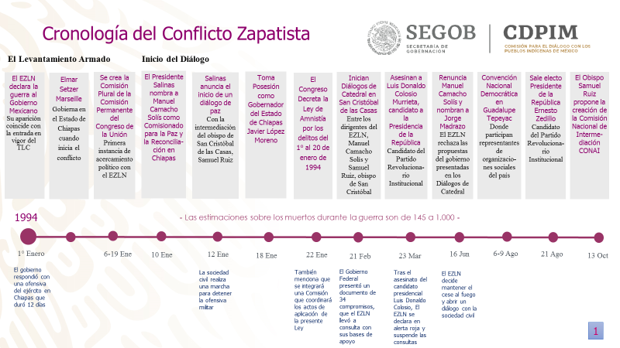 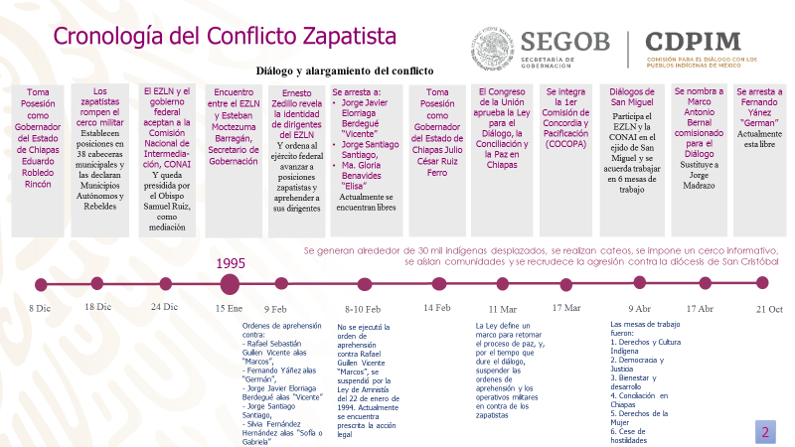 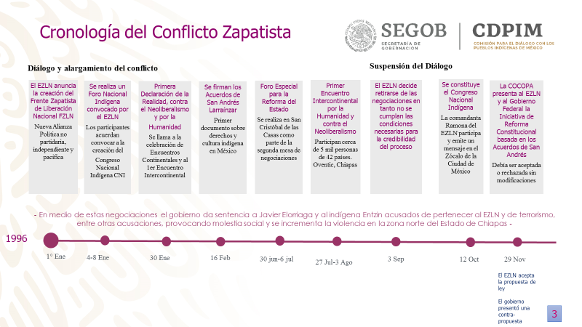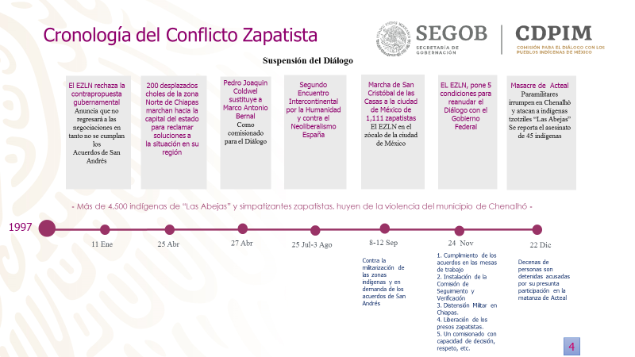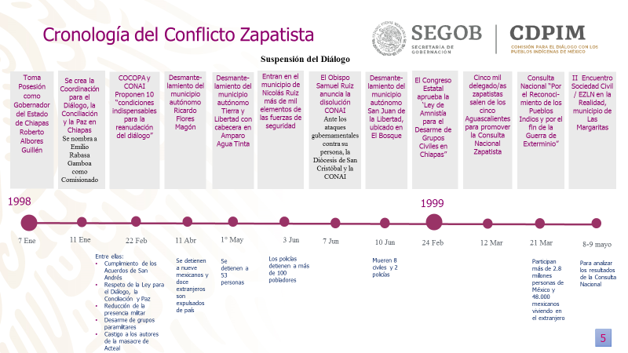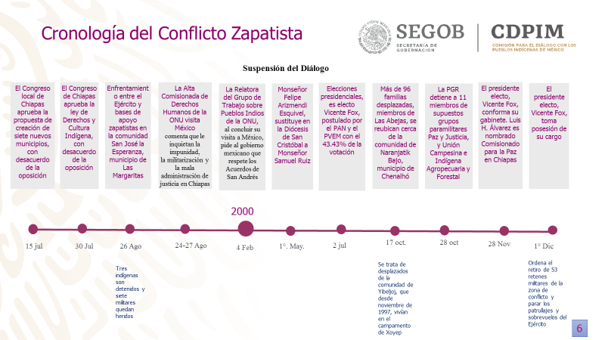

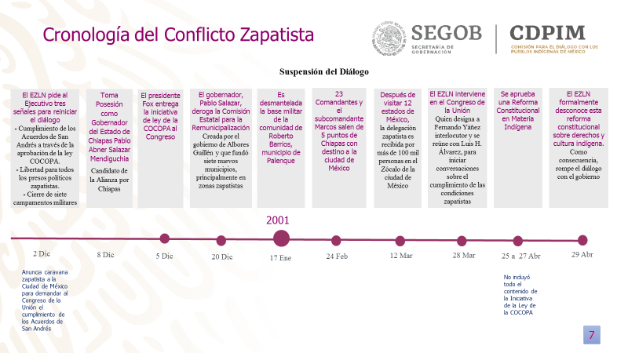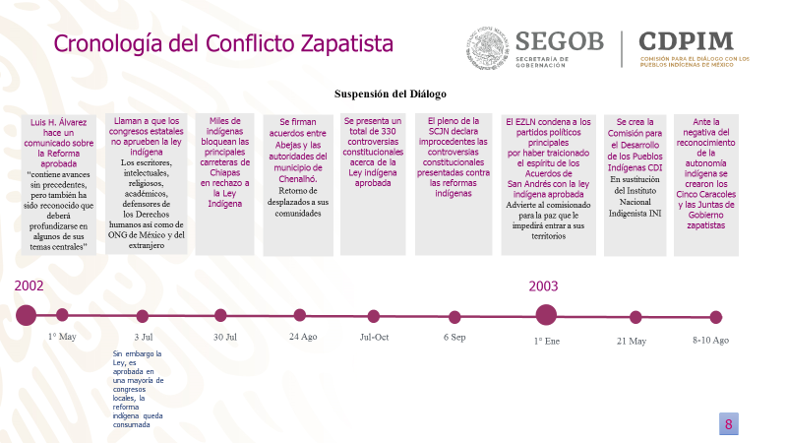 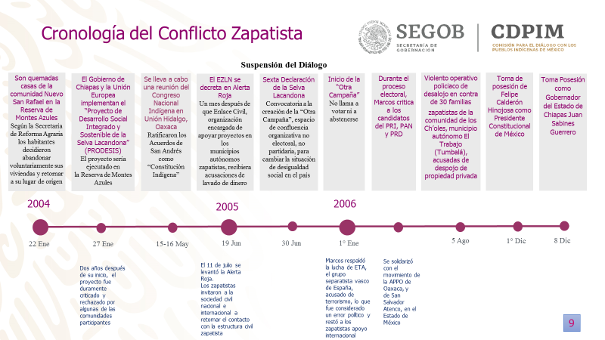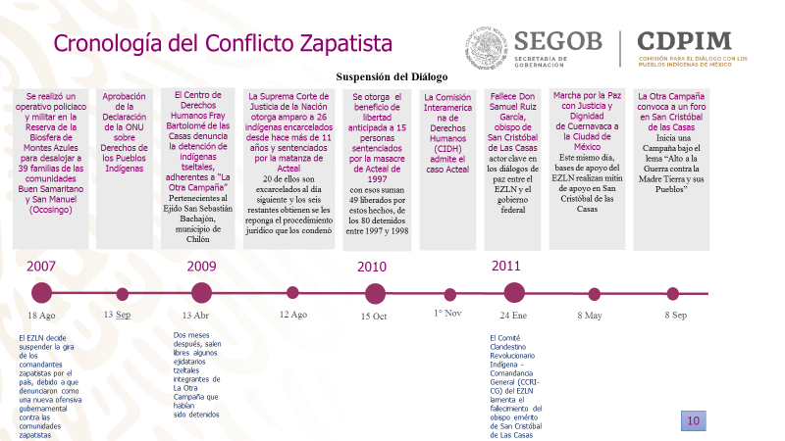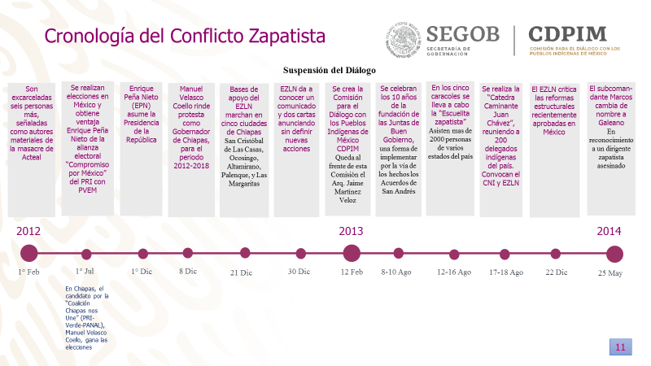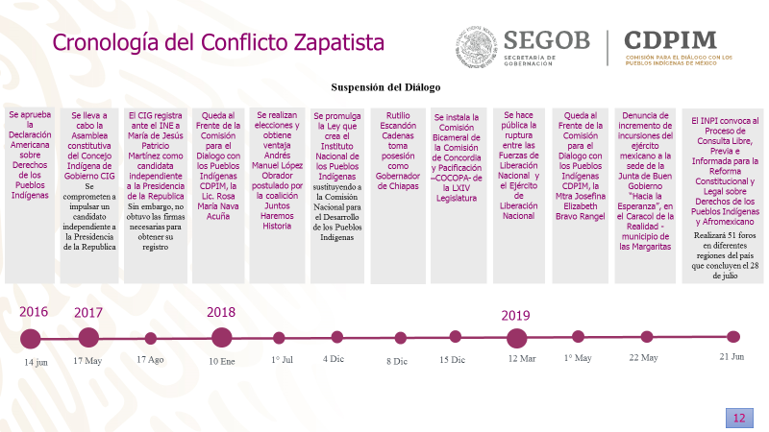

**El Secretario Diputado Juan Francisco Ramírez Salcido** abrió el uso de la palabra a los integrantes del Pleno. El **Diputado Raymundo García Gutiérrez** dijo hablar tlapaneco y ser de estado de Guerrero; expuso la situación que prevalece en su distrito en materia de asuntos indígenas, ejemplando con el caso de Ayutla; señaló que la inseguridad afecta la libertad de expresión de los ciudadanos que callan por temor; precisó que es necesario acudir a las comunidades indígenas para conocer de primera mano la realidad en los usos y costumbres. La **Diputada María Roselia Jiménez Pérez** dijo ser Tojolabal y haber sido parte de los Diálogos de San Andrés; señaló que en Chiapas hay mucho dolor, hay desplazados, niños durmiendo en el monte, jóvenes, mujeres, no tienen que comer y dónde descansar; pidió al **Presidente** invitar a que esté personalmente la Secretaria de Gobernación; tomar el toro por los cuernos, propiciar el diálogo, ir a buscar a las partes, darle seriedad. El **Diputado Alfredo Vázquez Vázquez** reconoció a la Comisionada como una persona que realiza sus tareas yendo al territorio; reconoció el trabajo de la Presidencia de la República, aunque el Presidente no es el PT; comentó que los desplazados requieren atención; se debe tomar la Comisión con madurez y consideró una falta de respeto la ausencia de legisladores; pide esforzarse para dar resultados concretos en esta coyuntura histórica. El **Presidente** insistió en que la COCOPA está en el papel de hacer algo para resolver la situación que data de hace 25 años; preguntó a la Comisionada ¿existe, de parte del Gobierno Federal, de volver a dialogar?, porque si la respuesta es sí, entonces la COCOPA tiene mucho qué hacer, ir a buscar a la otra parte para sentarlos a negociar; reconoció la labor de los foros de consulta que realiza Gobernación y el INPI; subrayó que no pierden de vista la misión fundamental de la COCOPA que es coadyuvar a reanudar el diálogo y la firma de un acuerdo de paz duradera. La **Maestra Josefina Elizabeth Bravo Rangel, Comisionada para el Diálogo con los Pueblos Indígenas de México** dijo conocer el proceso de elección por usos y costumbres de Ayutla de los Libres, que es necesario ser sensibles a diferentes formas de organización y desarrollo cultural, por lo que es importante invitar a esas comunidades para conocer sus experiencias; respondió que los foros de consulta buscan revisar y enriquecer el marco jurídico de los pueblos indígenas por lo que se atraviesa un buen momento para la COCOPA, el Presidente López Obrador está en posición de reanudar el diálogo.

1. **Asuntos generales.**

**El Secretario Diputado Juan Francisco Ramírez Salcido** abrió el uso de la palabra. El señor Francisco Urbina Pérez pidió permiso para hablar y explicó que tienen 25 años que están desplazados y no han tenido la oportunidad de salir adelante; se han mantenido buscando salidas pacíficas porque ahí vivieron sus ancestros también, por lo que pide que es justo que se les retribuya como legales propietarios de algunas tierras a cambio de no regresar a esas tierras y se contribuya a la paz, propuesta que formaliza mediante la entrega de un escrito dirigido a la COCOPA donde solicitan una indemnización para 4000 (cuatro mil personas) que eran propietarios y son desplazados. El **Presidente** ofreció llevar al tema de presupuesto dicha propuesta de indemnización cuando sea el tiempo de discusión del ejercicio fiscal del año entrante.

1. **Clausura y cita para la próxima reunión.**

El **Presidente** planteó la **Cuarta Reunión Ordinaria** el **24** de **julio** del año en curso, pensando en que la Cámara de Diputados tiene programado un periodo extraordinario del **26** y **27** de **julio** de 2019. Sin más participaciones, el **Presidente** sometió a votación la fecha de la **Cuarta Reunión Ordinaria** de la COCOPA, por lo que la **Secretaría** consultó al Pleno el sentido de su voto, resultando **aprobada por unanimidad** de los presentes la fecha del **24** de **julio** de **2019** para la **Cuarta Reunión Ordinaria** de la COCOPA. No habiendo más temas que tratar, el **Presidente** agradeció la puntual asistencia de los integrantes presentes y los comentarios vertidos en torno a los asuntos tratados; en acto seguido solicitó a los presentes ponerse de pie y siendo las **17 horas con 26 minutos** del **miércoles 26 de junio de 2019**, el **Presidente** declaró formalmente **clausurados** los trabajos de la **Tercera Reunión Ordinaria** de la Comisión Bicamaral de Concordia y Pacificación. Firman abajo los que en ella estuvieron presentes.

**Presidente. Diputado Eduardo Zarzosa Sánchez**